Применение программы PLICKERS и QR-кодов
на уроках в начальных классах
Иванцова Лидия Владимировна,
учитель начальных классов
ГБОУ СОШ им.М.К.Овсянникова с. Исаклы

Аннотация. В данной статье речь пойдёт о применении современной интерактивной технологии с помощью приложения Plickers и QR-кодов

Наш современный мир постоянно развивается. Ни для кого, ни секрет, что современный ученик может забыть дома что угодно, но только не свой телефон. Цифровые гаджеты заняли большое место в нашей жизни. Чаще всего ученики владеют информацией о новинках цифрового мира лучше, чем учитель. С одной стороны, это хорошо, так как умение обращаться с техникой – это веление времени, а с другой стороны, учителю становится сложнее мотивировать ученика, втянуть в учебный процесс.
Поэтому учителю приходится постоянно искать новые средства обучения, каждодневно применяемых учителем и учащимися в образовательном процессе. Особенно актуальными являются интерактивные средства обучения, функционирующие на основе цифровых технологий.
Предлагаю небольшой опыт работы с использованием программы Plickers. Это приложение, при помощи которого можно моментально проверить ответы обучающихся и составить отчёт. Работает оно с применением QR-кодов.
Учитель на своём телефоне и компьютере устанавливает приложение Plickers. (Чтобы установить программу с приложением и сделать карточки нужно обратиться к сайту https://www.plickers.com, и следовать инструкции) На уроке учитель камерой телефона сканирует карточки с QR-кодами. И на экране телефона уже видны правильные и неправильные ответы обучающихся.
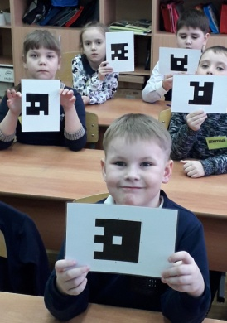
Используя это приложение, учитель быстро и просто может провести тест, при этом не использовать бумажные варианты тестов. Это значительно экономит время учителя, результат выдается в процентном соотношении, что позволяет педагогу понять на сколько понятна тема. Данная методика вовлекает в процесс обучения абсолютно весь класс и мгновенно оценивает результаты.
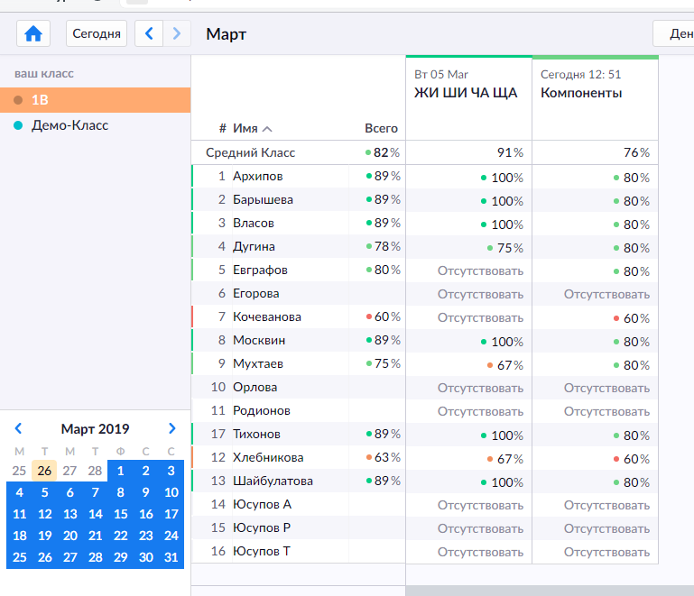
Ребята не боятся данного метода контроля, что важно для эмоционального состояния ребенка, потому что он воспринимается обучающимися в виде игры.
Предлагаю познакомиться, как можно использовать приложение Plickers на разных этапах урока.
- Этап актуализации знаний.
Чтобы организовать фронтальный опрос в начале урока по предыдущему уроку, необходимо создать в приложении небольшие вопросы и предложить ответить ученикам, используя карточки с QR-кодами.
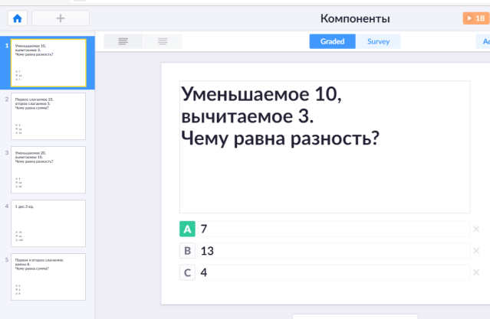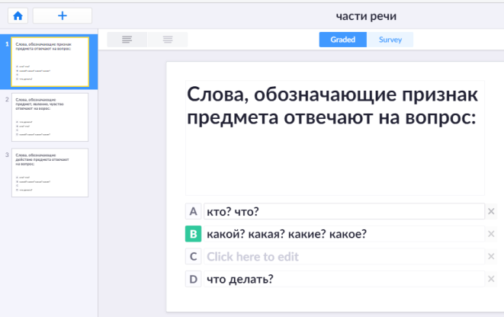

- Этап постановки темы, целей урока.
С помощью QR-кода можно закодировать тему урока, составить анаграммы, загадки.
Фрагмент урока русского языка в 1 классе.
Этап урока | Применение нового знания в нестандартной ситуации
Цель | Закрепление пройденной темы
Деятельность учителя | Учитель предлагает игру с элементами исследования. С помощью телефона сканируется QR- код и определяется тема урока.
Деятельность обучающегося | Обучающийся с помощью телефона определяет тему. Формулирует задачи на урок.  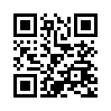
УУД | Коммуникативные (умение слушать и вступать в диалог, интегрироваться в группу)  Познавательные (поиск и выделение необходимой информации)  Регулятивные (планирование своей деятельности для решения поставленной задачи, контроль полученного результата)
Прогнозируемые результаты | Умение сопоставлять, анализировать. Умение обращаться с техникой, рост мотивации к изучению предмета путём использования современной техники и приложений.

Очень увлекательно можно организовать работу в парах, предложив выполнить следующее задание:
СОЕДИНИ ЛИНИЯМИ
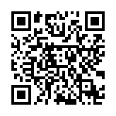 | КАКОЙ?  КАКАЯ?  КАКОЕ?  КАКИЕ?
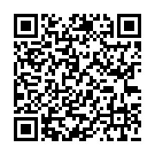 | КТО?  ЧТО?
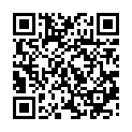 | ЧТО ДЕЛАТЬ?  ЧТО СДЕЛАТЬ?

- Этап закрепления темы.
Пользуясь приложением Plickers удобно организовывать проверочные тесты в конце темы. В отличие от устного опроса, данный способ охватывает весь класс, а не отдельных учеников.
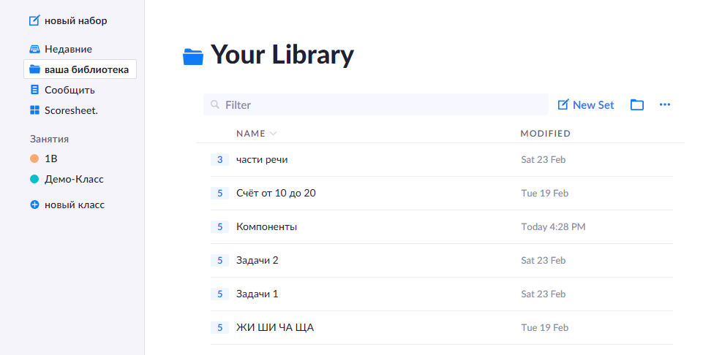

- Этап рефлексии.
Задав вопрос «Понятно всем?» можно получить мгновенный ответ. Ведь иногда некоторые дети скрывают , что не поняли тему. А отвечая с помощью QR-кода учитель сразу получает статистику ответов учеников. Это позволяет учителю планировать коррекционную работу с обучающимися.

На самом деле, вариантов использования программы Plickers и QR-кодов достаточно много, каждый учитель может найти применение по своему усмотрению.
Используя Plickers учитель упрощает подготовку к урокам и улучшает связь между собой и классом. Для детей это приложение — немного даже развлечение, позволяющее отвлечься от каждодневных уроков.
Подводя итог, скажу, что Plickers — это очень простая технология, которую любой учитель может применять!

Список литературы:
- Инструкция по работе с социальным сервисом https://www.plickers.com,
- Останний Д. О., Михайлов Е. И. Технология интерактивного тестирования Plickers // Юный ученый. — 2018. — №1. — С. 33-41. URL: http://yun.moluch.ru/archive/15/1095/
- Проводим опрос всего класса за 30 секунд с помощью Plickers. /NEWTONE//https://newtonew.com/app/provodim-opros-vsego-klassa-za-30-sekund-s-pomoshchju-plickers

